附件二

臺北市政府產業發展局
補助工商業節能改善

（○○股份有限公司）

○○場所○○系統
節能改善計畫書
(申請節能改善補助免附)

計畫期間：自 年 月 日至 年 月 日

中 華 民 國 年 月 日
節能改善計畫書
撰寫說明

（一）本計畫書得依實際情形自行修改、擴充或刪減。
（二）註明範例部分請務必修改。
（三）請更新目錄及頁碼。
（四）請單面列印。
（五）本節能改善計畫書印製1份並提供電子檔。
目 錄
壹、 申請人用能概況 1
一、 建築物概況 1
二、 改善前能源使用情況 1
三、 待改善系統及設備描述(由申請單位依改善項目填寫) 1
貳、改善計畫概要、各項改善措施與預期效益 4
一、 各項改善措施與預期效益 4
二、 改善計畫預期效益彙總表 5
參、預定工作進度 10
一、 進度表 10
二、 甘特圖 10
肆、改善計畫之節能績效量測、驗證及節能率計算方式 10
一、 照明系統(無則免填，並請自行刪除) 10
二、 空調系統(無則免填，並請自行刪除) 11
三、 熱能系統(無則免填，並請自行刪除) 11
四、 改善計畫總節能率 11
伍、改善前節能績效量測與驗證方式與結果 12
一、 量測使用儀器 12
二、 量測驗證方式說明 13
三、 請檢附量測電子檔案(含附改善前量測記錄)。 13

申請人用能概況

建築物概況
共分為○棟大樓建築物，建築物共為○○平方公尺，台電電號○○○○○○○○，契約容量為○○kW。

改善前能源使用情況
1.能源使用類型：□電力、□天然氣、□柴油、□燃油
2.各能源使用費用
表1：改善前能源使用概況表
能源種類 |  | 全年用能量 | 能源費用  （萬元/年） | 平均單價
電力 |  | ○kWh
油 | 柴油 | ○kL
油 | 燃油 | ○kL
天然氣 |  | ○m³
合計
3.能源流向
電能：空調（○%）＋照明（○%）＋動力（○%）+插座（○%）
熱能：蒸汽熱水（○%）＋消毒（○%）＋廚房蒸煮（○%）＋其它（○%）
4.主要耗能設備
（1）電能：□空調系統設備、□電梯設備、□照明設備、□醫療設備、
□弱電及插座設備、□其他動力設備： 。
（2）熱能：□熱水系統設備、□蒸氣系統設備。

待改善系統及設備描述(由申請單位依改善項目填寫)
1.電力系統(無則免填，並請自行刪除)
台電供電電壓為○kV，空調、動力用電壓為○V/○V，及照明插座用電壓為○/○V，電力功因已採用自動功因控制器功因為○~○%，目前之契約容量屬合理值○需要再調整，備有緊急發電機以應付停電需求。

2.照明系統(無則免填，並請自行刪除)
表2：改善前照明設備概述表
區域  （如辦公室、餐廳） | 欲汰換之舊燈具種類  (如魯素燈、水銀燈) | 廠牌 | 燈具規格 |  |  | 現有數量  (具) | 運轉時數  (時/年)
區域  （如辦公室、餐廳） | 欲汰換之舊燈具種類  (如魯素燈、水銀燈) | 廠牌 | 燈管型式  (如PL、T8) | 容量規格  （如40W*2） | 安定器型式 | 現有數量  (具) | 運轉時數  (時/年)
3.空調系統(無則免填，並請自行刪除)
(1) 系統說明
a. 冰水主機之運轉模式：設有王牌螺旋式冰水機○RT x○台，夏季主機最多開啟○台，春秋冬季主機開啟○RT x ○台，夏季上班日開啟時間為AM○:○~PM ○:○，非夏季上班日開啟時間為AM○:○~PM ○:○， 供應○樓空調之需求。全年冰水主機設定出水溫度約○℃。
b. 冰水系統：為一次冰水系統，冰水泵○hp×○台，備用泵○hp×○ 台，額定流量○LPM，揚程○m。
c. 冷卻水系統：冷卻水系統方面，冷卻水泵○ hp×○台，額定流量○LPM，揚程○m。冷卻水塔設置於頂樓，設置良機方形○ RT×○ 座，○hp冷卻風扇有○個。冷卻風扇採溫度控制，冷卻水出水溫度達○ ℃左右啟動冷卻風扇。
d. 空氣系統：預冷空調箱○ CFM×○台、空調箱＃ CFM×＃台，小型冷風機○ CFM ×○台、＊ CFM×＊台、□ CFM×□台、※ CFM×※台。
(2) 改善前設備
表3：改善前空調設備概述表
設備名稱  （如冰水主機） | 設置地點 | 廠牌 | 型式  (如離心式) | 製造  日期 | 設備電功率 |  | 設備容量 |  | 現有數量  (台) | 使用時間  (hr/年)
 |  |  |  |  | 電壓(V) | 功率值(kW) | 容量 | 單位  (如RT、HP) | 現有數量  (台) | 使用時間  (hr/年)

(3) 改善前系統圖及量測範圍（範例）
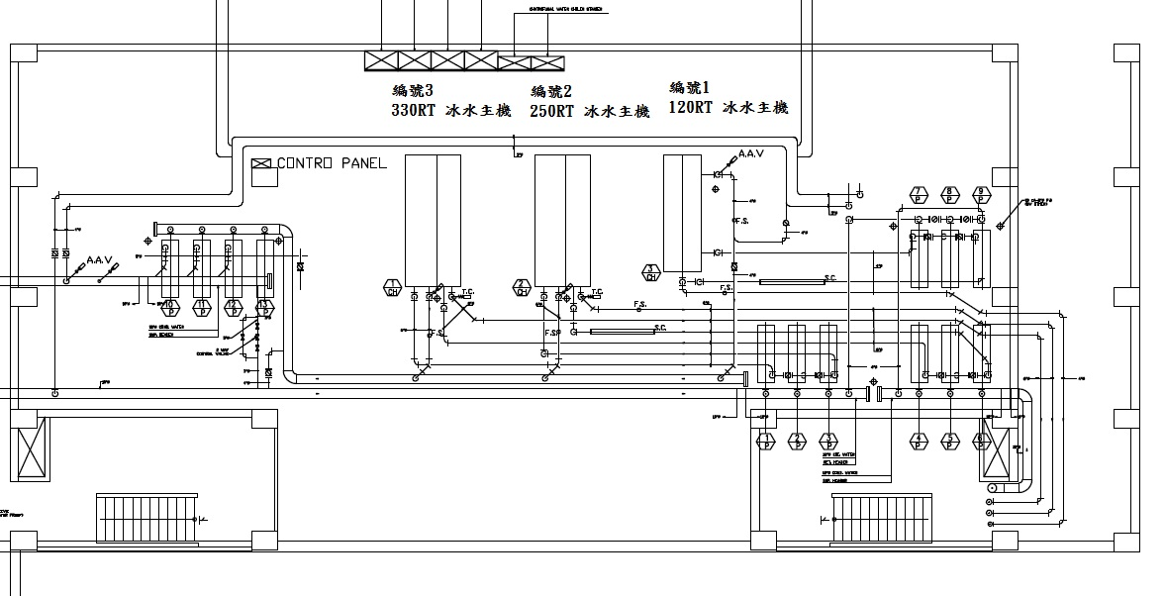
○○大樓空調系統圖
4.熱能系統(無則免填，並請自行刪除)
(1) 系統說明
目前所使用之淋浴熱水均由電熱式鍋爐供應，A館目前計有電熱式鍋爐○kW×○台(儲水量○GAL)，每日開啟時間為○:○~○:○。B館淋浴熱水：○○牌電熱鍋爐○kW×○台(○公升)，平日使用時全數運轉，全年使用時數約○hr/年。另有SPA按摩池，搭配SPA電熱式鍋爐○kW×○台(池水以SPA循環馬達，無儲水桶)。
(2) 改善前設備
表4：改善前熱能系統概述表
設備名稱  (如熱水鍋爐) | 設置地點 | 廠牌 | 型式  (如電熱、煙管、貫流式) | 製造  日期 | 設備電功率 |  | 設備容量 |  | 現有數量  (台) | 使用時間  (hr/年)
 |  |  |  |  | 電壓(V) | 功率值(kW) | 容量 | 單位 | 現有數量  (台) | 使用時間  (hr/年)

(3) 改善前系統圖及量測範圍（範例）
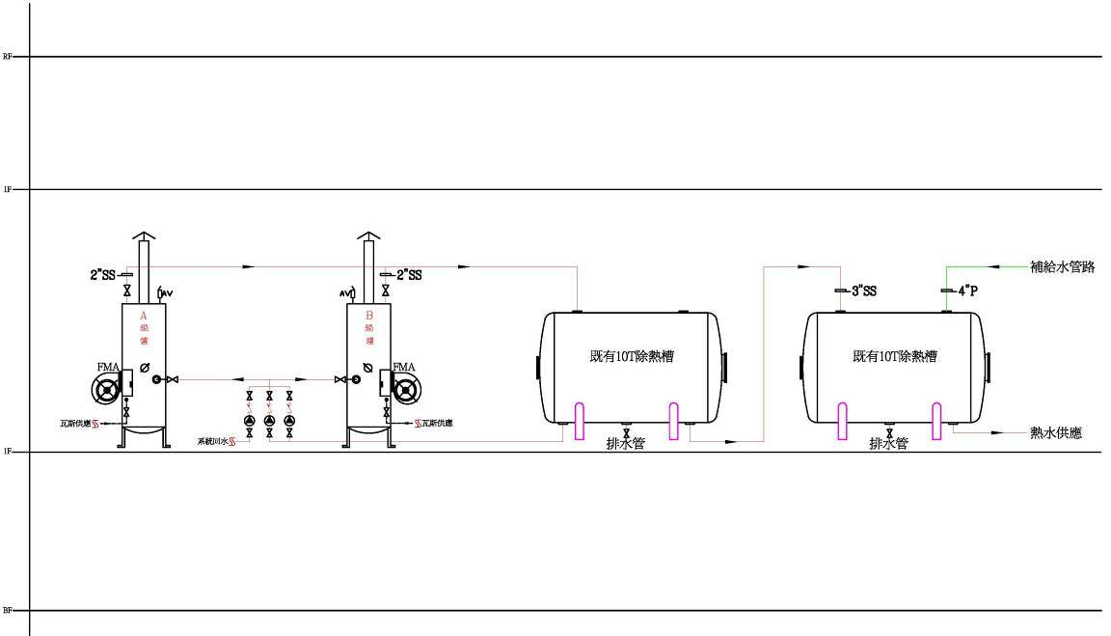
原有鍋爐A、B
既有10RT儲熱槽

改善計畫概要、各項改善措施與預期效益

各項改善措施與預期效益
說明：如有多項措施請自行複製新增表格。

- 空調系統(無則免填，並請自行刪除)
表5-1：空調系統節能改善計畫估算表
空調系統節能估算 |  |  | 台數(台) | 額定EER |  | 冷凍噸數(RT) |  | 效率η  (KW/RT) | 運轉時間(hr/年) | 負載率  (%) | 耗電量(度/年) | 運轉電費(元/年)
項 目 |  | 項目編號 | A |  |  | B |  | C | D | E | F | G
改善前 | 定頻分離式冷氣機
改善後 | 變頻分離式冷氣機
節能量與節能費用
電費單價 |  |  |  |  | 元/度
改善前耗能 |  |  |  |  | 度/年
改善後耗能 |  |  |  |  | 度/年
節能量 |  |  |  |  | 度/年
節省費用 |  |  |  |  | 元/年
節能率 |  |  |  |  | %
空調系統總投資金額 |  |  |  |  | 元
回收年限 |  |  |  |  | 年
註1：年耗電量F=A*B*C*D*E
註2：電費G=F*電費單價
註3：節約度數=改善前耗電量-改善後耗電量
註4：節能率=節約度數/改善前耗電量
註5：冷凍噸數(RT)=冷氣能力kcal/h÷3,024:冷氣能力BTU/h÷12,000
註6：能源效率比值(EER)=冷氣能力(kcal/h)/消耗電力(瓦)
註7：性能系數(COP)=冷凍能力KW/壓縮功kw
註8：COP=EER(kcal/h)÷0.86
註9：效率η=3.024÷EER；3.516÷COP

- 照明系統(無則免填，並請自行刪除)
表5-2：照明系統節能改善計畫估算表
照明系統節能估算 |  | 燈具瓦數(W) | 燈具數量(盞) | 運轉時間  (hr) | 運轉天數(天) | 耗電量(kwh) |  | 燈具種類說明
 | 項目編號 | A | Ｂ | Ｃ | Ｄ | Ｅ
改善前 | 1
改善前 | 2
改善前 | 3
改善後 | 1
改善後 | 2
改善後 | 3
總計 | 改善前總耗電量(kwh) |  | 改善後總耗電量(kwh) |  | 總節電量(kwh) |  | 總節能率(%)
總計 | 總投資費用(元/含稅) |  | 全年平均電價(元/度) |  | 總節費(元) |  | 回收年限(年)
註1：耗電量(kwh)=燈具瓦數(w)x燈具數量(盞)x運轉時間(hr)x運轉天數(天)÷1000
註2：改善前(後)總耗電量=各改善前(後)耗電量加總
註3：總節電量=改善前總耗電量-改善後總耗電量
註4：總節費=總節電量x平均電價
註5：總節能率=總節電量÷改善前總耗電量x100%

- 熱能系統(無則免填，並請自行刪除)
表5-3：熱泵系統節能改善計畫估算表
改善措施 | 以熱泵熱水系統取代原瓦斯熱水鍋爐 | 改善前耗能量 |  | 改善後耗能量 |  | 節能效益
改善措施 | 以熱泵熱水系統取代原瓦斯熱水鍋爐 | 耗能量 | 費用 | 耗能量 | 費用 | 節能量 | 節省費用
改善措施 | 以熱泵熱水系統取代原瓦斯熱水鍋爐 | （Mcal /年） | (元/年) | （Mcal /年） | (元/年) | （Mcal /年） | (元/年)
改善措施 | 以熱泵熱水系統取代原瓦斯熱水鍋爐 | （Kwh /年） |  | （Kwh /年） |  | （Kwh /年）
現況說明 |  |  | 改善方案 |  |  | 預期效益
 |  |  |  |  |  | 節能率（％）
節費金額
（元/年）
投資費用
（元）
 |  |  |  |  |  | 回收年限（年）
 |  |  |  |  |  | 註1：改善前採用柴油，全年平均單價(元)
 |  |  |  |  |  | 註2：改善後採用電能，全年平均單價（元）
※註3：熱能系統年耗能量=量測期間平均單日熱水熱值之耗能量*年使用天數*基準線單位熱水熱值之耗能量
※註4：相關計算式請至http://escoinfo.tgpf.org.tw/，點選「資源分享」-->「M&V文件」下載「熱泵系統節能效益量測驗證方法」，採用「熱泵節能-B-03」方法，量測改善前、後熱水熱值的耗電，驗證節能績效。
※註5：1kwh =2.236 Mcal

改善計畫預期效益彙總表

表6：各系統節能改善計畫估算彙總表
改善系統 | 空調 | 照明 | 熱泵 | 合計 | 說明
改善前耗能 |  |  |  |  | kwh/年
改善前耗能 |  |  |  |  | Mcal/年
改善後耗能 |  |  |  |  | kwh/年
改善後耗能 |  |  |  |  | Mcal/年
節能量 |  |  |  |  | kwh/年
節能量 |  |  |  |  | Mcal/年
電能單價 |  |  |  |  | 元/度
熱能單價 |  |  |  |  | 柴油：元/L
節省費用 |  |  |  |  | 元/年
節能率 |  |  |  |  | %
投資金額 |  |  |  |  | 元
回收年限 |  |  |  |  | 年

預定工作進度

進度表
說明：本表工作事項請依實際情形修改。
表7：改善計畫進度表
工作事項 | 期程（年/月/日—年/月/日） | 工作日數

甘特圖

工作事項  （同進度表） | 1月  5 10 15 20 25 |  |  |  |  |  | 2月  5 10 15 20 25 |  |  |  |  |  | 3月  5 10 15 20 25 |  |  |  |  |  | 4月  5 10 15 20 25
工作事項 | 5月  5 10 15 20 25 |  |  |  |  |  | 6月  5 10 15 20 25 |  |  |  |  |  | 7月  5 10 15 20 25 |  |  |  |  |  | 8月  5 10 15 20 25
工作事項 | 9月  5 10 15 20 25 |  |  |  |  |  | 10月  5 10 15 20 25 |  |  |  |  |  | 11月  5 10 15 20 25 |  |  |  |  |  | 12月  5 10 15 20 25

改善計畫之節能績效量測、驗證及節能率計算方式

照明系統(無則免填，並請自行刪除)
依據財團法人台灣綠色生產力基金會ESCO推動辦公室公布之『照明節能效益之量測與驗證方法』（請至http://escoinfo.tgpf.org.tw/，點選「資源分享」->「M&V文件」下載），採用「照明效率-A-01」方法，量測改善前、後照明燈具的耗電，計算燈具汰換前後的節電量，以雙方約定燈具一年的點燈時數為○小時，計算改善計畫的節能績效。

照明節能率= [照明實際總節能量(A₁)/改善前照明之總能源耗用量(B₁)]× 100%

空調系統(無則免填，並請自行刪除)
依據財團法人台灣綠色生產力基金會ESCO推動辦公室公布之『空調機房節能改善之M&V方法』（請至http://escoinfo.tgpf.org.tw/，點選「資源分享」->「M&V文件」下載），採用「空調機房量測驗證版本B-02」方法，改善前連續量測及記錄空調冰水機房○個月的耗電、冷卻水進水溫度、冰水出入水溫度及流量等數據，經迴歸計算後，建立空調機房改善前的性能係數方程式。改善後，量測○週的空調機房運轉資料，驗證改善計畫的節能績效。

空調節能率= [空調實際總節能量(A₂/改善前空調之總能源耗用量(B₂)]× 100%

熱能系統(無則免填，並請自行刪除)
依據財團法人台灣綠色生產力基金會ESCO推動辦公室公布之『熱泵系統節能效益量測驗證方法』、『熱泵系統節能效益之量測與驗證-R1.03』（請至http://escoinfo.tgpf.org.tw/，點選「資源分享」->「M&V文件」下載），採用「熱泵節能-B-03」方法，量測改善前、後熱水熱值的耗電，驗證節能績效。
熱能節能率= [熱能實際總節能量(A₃)/改善前熱能之總能源耗用量(B₃)]× 100%

改善計畫總節能率
改善計畫總節能率=（分子分母單位均需相同）。

改善前節能績效量測與驗證方式與結果

量測使用儀器
表8：量測使用儀器表
規格 | 內容 | 規格 | 內容
廠牌 |  | 廠牌
名稱 |  | 名稱
電壓測試範圍 |  | 電壓測試範圍
電流測試範圍 |  | 電流測試範圍
精確度 |  | 精確度
對應校正文件 |  | 對應校正文件
（儀器照片） |  | （儀器照片）
規格 | 內容 | 規格 | 內容
廠牌 |  | 廠牌
名稱 |  | 名稱
測試範圍 |  | 測試範圍
精確度 |  | 精確度
對應校正文件 |  | 對應校正文件
（儀器照片） |  | （儀器照片）
※註：表格得依實際情形自行修改、擴充或刪減

量測驗證方式說明
表9：量測驗證方式說明
項目 | 改善前 | 備註
能源單價（元） |  | 以一年的平均能源單價（元/kWh），並註明單位(例如元/kWh、元/L或元/m³)。
量測週期 |  | 空調系統、熱泵系統及其它設備（系統）需連續量測1週以上常態運轉資料；照明系統需量測1分鐘的暫態運轉資料。
驗證週期 |  | 需連續兩年(每年至少一次)
資料擷取間隔 |  | 每筆1、5、15分鐘或採用累計統計。
取樣比例（%） |  | 改善各系統別應至少抽取汰換數量5%之樣本。

請檢附量測電子檔案(含附改善前量測記錄)。

盞數 | 規格 | 電壓(V) | 電流(A) | 功因(%) | 瓦數(W) | 平均瓦數(W)
1
2
3
4
5
1
2
3
4
5
（現場量測照片） |  |  | （現場量測照片）
※註：表格得依實際情形自行修改、擴充或刪減

